**Moção Nº 593/2022**

A Câmara de Vereadores de Itapevi, por meio do Vereador José Aparecido Ramos que subscreve este documento, aprova Moção de Aplausos à Protetora dos Animais Sr. ª Simone Nakao Goes de Freitas.

**JUSTIFICATIVA**

A Câmara Municipal de Itapevi, através de seu vereador que subscreve este documento, aprova Moção de Aplausos, a Sr. ª Simone Nakao Goes de Freitas.

Simone Nakao Goes de Freitas, sempre engajada na luta pelo bem-estar dos animais, resgata animais abandonados, leva para castrar e hoje continua na luta pela causa animal, feito com muito sacrifício, mas com muito amor, dedicação e respeito pela vida desses seres animais indefesos.

Assim sendo, deixo registrado meus cumprimentos à Ilustre Protetora dos Animais Sr. ª Simone Nakao Goes de Freitas

Sala das Sessões Bemvindo Moreira Nery, 26 de agosto de 2022.

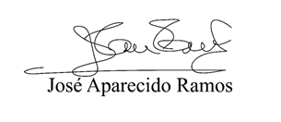

**Vereador Zeca da Piscina - PTB**